Honig-Verkauf bringt 1.000 Euro für den guten Zweck
Mitarbeiter spenden an NABU Gut Sunder
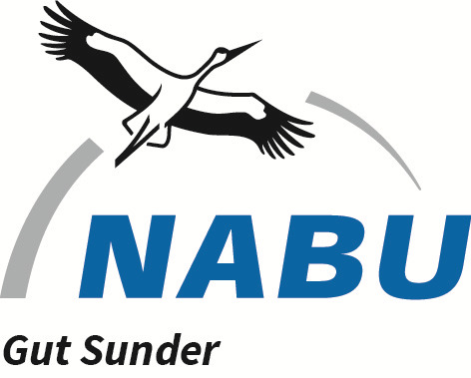 |  | 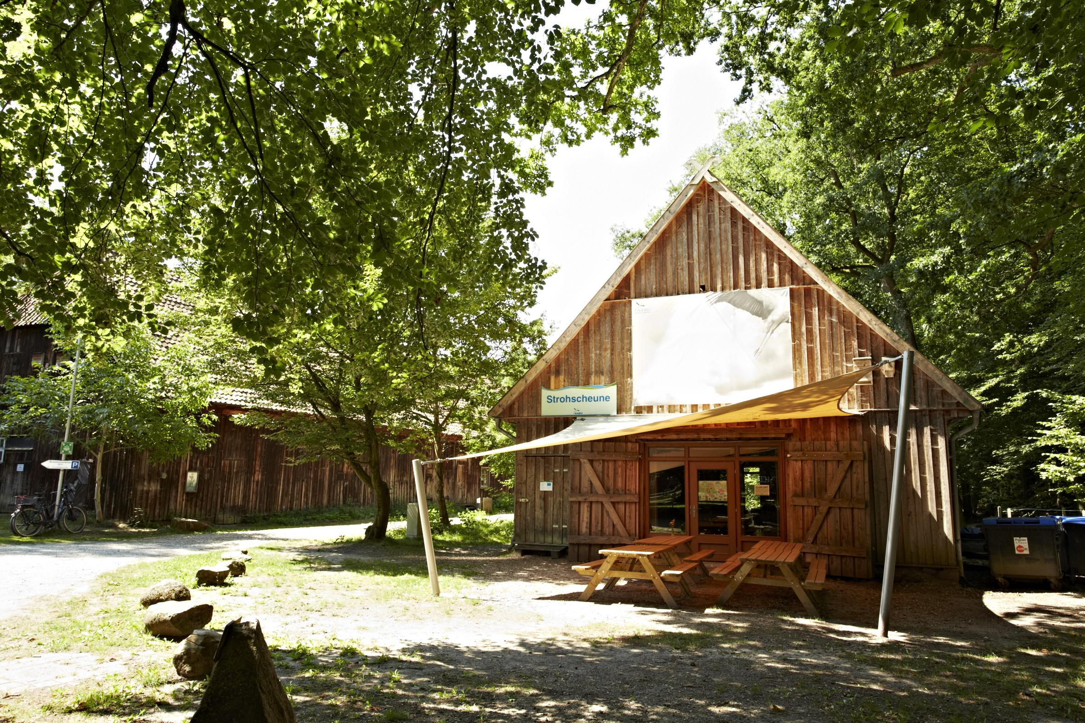

Celle, 18. Juni 2020 – Die Mitarbeitenden von Veolia Water Technologies haben mit dem Verkauf von Honig für das Regionale Umweltbildungszentrum (RUZ) NABU Gut Sunder in Meißendorf 1.000 Euro gesammelt. Die Aktion wurde von den Auszubildenden organisiert. Die Spende kommt für das Projekt genau zur richtigen Zeit.

“Wir Azubis haben im vergangenen Jahr die Entwicklungen rund um Fridays for Future natürlich auch beobachtet. Als Azubi in einem Umweltunternehmen sind uns die Themen Umwelt und Nachhaltigkeit entsprechend nah und wichtig. Wir finden alle, dass frühzeitige Aufklärung in diesem Themenbereich der ausschlaggebende Faktor ist und sehen daher die Spende in den Bildungsprojekten des NABU Gut Sunder gut angelegt”, erklärt Alina Neumann, eine der Organisatorinnen und Auszubildende zur Industriekauffrau im dritten Lehrjahr und ergänzt: “Gerade solche lokalen Initiativen werden oft vollkommen übersehen.”

Das Geld kam zusammen, indem die Auszubildenden eigenen Veolia-Honig Ende 2019 an die Belegschaft verkauft hatten. In Kooperation mit der Imkerei Ende hatten den Sommer über zwei Bienenstöcke auf dem Gelände des Lückenwegs fleißig Honig hergestellt. “Mit der Imkerei ergab sich eine besondere Kooperationsmöglichkeit”, erklärt Alina. “Wir hatten auf unserem Gelände ausreichend Platz, um die Mitarbeitenden nicht unnötig zu gefährden und der Standort gibt ausreichend Nahrung für die Tiere. Eine Spendenaktion mit dem Honigverkauf lag da einfach auf der Hand.” Die Betreuung durch die erfahrene Imkerei konnte problemlos sichergestellt werden und schließlich lieferten sie eine stattliche Menge echten Veolia-Honigs, dessen Nachfrage bei der Belegschaft sofort hoch war. Der Erlös aus dem Verkauf wuchs schnell auf eine ordentliche Summe an und so stellte sich bald die Frage, wem die Spende zugute kommen soll. Unter dem Motto: Unterstütze die lokalen Partner, wurde der Rahmen eingegrenzt.

“Die Entscheidung, wen wir unterstützen wollen, fiel uns ziemlich leicht. Wir alle hatten schon von den Projekten des NABU Gut Sunder gehört und dabei nur Positives. Überzeugt hat uns einfach die Vielfalt der Angebote, die Umweltschutz für junge Menschen erlebbar und greifbar macht”, erläutert Alina. Die Organisation der Spende wurde durch die Corona-Pandemie am Anfang des Jahres etwas verzögert und kommt jetzt genau zum richtigen Zeitpunkt. Vielen lokalen Organisationen sind die Spenden und Einnahmen durch Bildungsprojekte, die nicht stattfinden können, weggebrochen. Unterstützung ist wichtig, um die lokalen Initiativen beim Thema Umwelt- und Naturschutz auch zukünftig weiterführen zu können. Umso dankbarer zeigt sich die Diplom Umweltwissenschaftlerin und Wildnispädagogin Hanna Czesnik vom NABU Gut Sunder: “Wir sind über jede finanzielle Unterstützung froh, da wir sehr hart von den Corona-Maßnahmen getroffen wurden. Da wir als Umweltbildungseinrichtung überwiegend von den Klassenfahrten und Tagesausflügen der Schulklassen und Kindergärten leben, müssen wir derzeit schauen, wie wir auch zukünftig weiter Umweltbildungsarbeit in unserer gewohnten Qualität betreiben können. Wir schauen optimistisch nach vorne. Der Natur- und Umweltschutz sowie die Umweltbildungsarbeit sind wichtiger denn je!” Sobald die Kontaktbeschränkungen es wieder zulassen, werden auch die Mitarbeitenden von Veolia Water Technologies eingeladen, um sich das NABU Gut Sunder vor Ort ansehen zu können. Interessierte und Spendenwillige finden auf der Website des NABU Gut Sunder weitere Informationen:
www.nabu-gutsunder.de

Fotos:

Bild 1: Logo NABU; Quelle: NABU
Bild 2: Das Gut Sunder; Quelle: NABU

Unternehmensprofil

Veolia Water Technologies in Deutschland
Mit den Technologiemarken BERKEFELD, ELGA LABWATER, RWO, PMT und EVALED gehört das Unternehmen zu den international führenden Anbietern von Lösungen und Anlagen zur Trink-, Prozess- und Abwasseraufbereitung. Das Produktangebot umfasst Lösungen für ein breites Spektrum an Anwendungen, von der Gebäude- und Schwimmbadtechnik über Industrieunternehmen wie Getränke-, Nahrungsmittel- und Chemieproduzenten bis hin zu Laboratorien, Kommunen und internationalen Hilfsorganisationen.

Am Hauptsitz in Celle und an den Standorten in Bremen, Bayreuth, Leonberg und Crailsheim werden rund 450 Mitarbeiter beschäftigt. Ein bundesweites Netzwerk von über 50 Servicetechnikern und 30 Vertriebsingenieuren bietet Beratungskompetenz und schnelle Unterstützung. www.veoliawatertechnologies.de

Veolia Gruppe ist der weltweite Maßstab für optimiertes Ressourcenmanagement. Mit über 170 000 Beschäftigten auf allen fünf Kontinenten plant und implementiert die Veolia-Gruppe Lösungen für die Bereiche Wasser-, Abfall- und Energiemanagement im Sinne einer nachhaltigen Entwicklung der Kommunen und der Wirtschaft. Mit ihren drei sich ergänzenden Tätigkeitsfeldern sorgt sie für einen verbesserten Zugang zu Ressourcen, ihren Schutz und ihre Erneuerung. 2019 stellte die Veolia-Gruppe weltweit die Trinkwasserversorgung von 95 Millionen Menschen und die Abwasserentsorgung für 63 Millionen Menschen sicher, erzeugte 46 Millionen MWh Energie und verwertete 49 Millionen Tonnen Abfälle. Der konsolidierte Jahresumsatz von Veolia Environnement (Paris Euronext: VIE) betrug 2019 25,91 Milliarden Euro. www.veolia.com

Kontakt
Veolia Water Technologies Deutschland GmbH
Tobias Jungke, Referent Unternehmenskommunikation
Lückenweg 5, 29227 Celle
Telefon: +49 (0) 5141 803-562
Mobil: +49 (0) 160 1417575
tobias.jungke@veolia.com

